人工智能项目报告
周耕墨 ^{#1}
#中国人民大学
¹2015201981

- 项目描述
在计算机科学领域，人工智能将自己定义为“智能代理”的研究：任何感知其环境的设备，并采取行动在某些目标上最大化其成功机会。
Aicar是一个平价的智能代理，用于开展人工智能研究项目。 通过Aicar，我们可以测试不同的AI算法和策略，并根据各种传感器输入进行操作。
- 项目环境
我们主要利用Arduino来进行Aicar的核心操作。Arduino有使用类似C语言的开发环境。包含两个部分：硬件部分是可以用来做电路连接的Arduino电路板，我们项目中使用的是Uno板；另外一个则是Arduino IDE，也就是计算机中的程序集成开发环境。我们在IDE中编写程序代码，并将程序上传到Arduino电路板后，程序便可以控制Arduino电路板的运行。
同时Arduino能通过多种传感器来感知环境，比如通过控制灯光、距离、马达等来反馈、影响环境，为我们后续添加更多传感器，实现更多功能提供了条件。而且基于Arduino的项目，可以只包含Arduino，也可以包含其他一些在PC上运行的软件，也是我们利用Android对小车实现声控的基础。
- 项目实施
基于Arduino平台和老师在课堂上提供的示例代码，我们开始Aicar的构建。
- 小车组装
零件到手后，我们第一时间开始进行小车的组装。零件列表如下：
• 核心电路板：Arduino Uno
• 蓝牙传感器： BT06 Bluetooth
• 距离传感器： HC-SR04 Ultrasonic Distance Measuring
• 机动模块： L293D Motor Drive Shield
• 轮子及其它组件：2WD Smart Robot Car Chassis Kit
小车的零件存在工业上的误差，一开始拼装的时候费了不少力气。之后从其他组借了一些工具，利用它们对相关零件进行打磨，让部件之间可以顺利拼合，最终拼装成的小车如下图所示（图中包括主板，驱动板，电池，距离传感器和蓝牙传感器）：
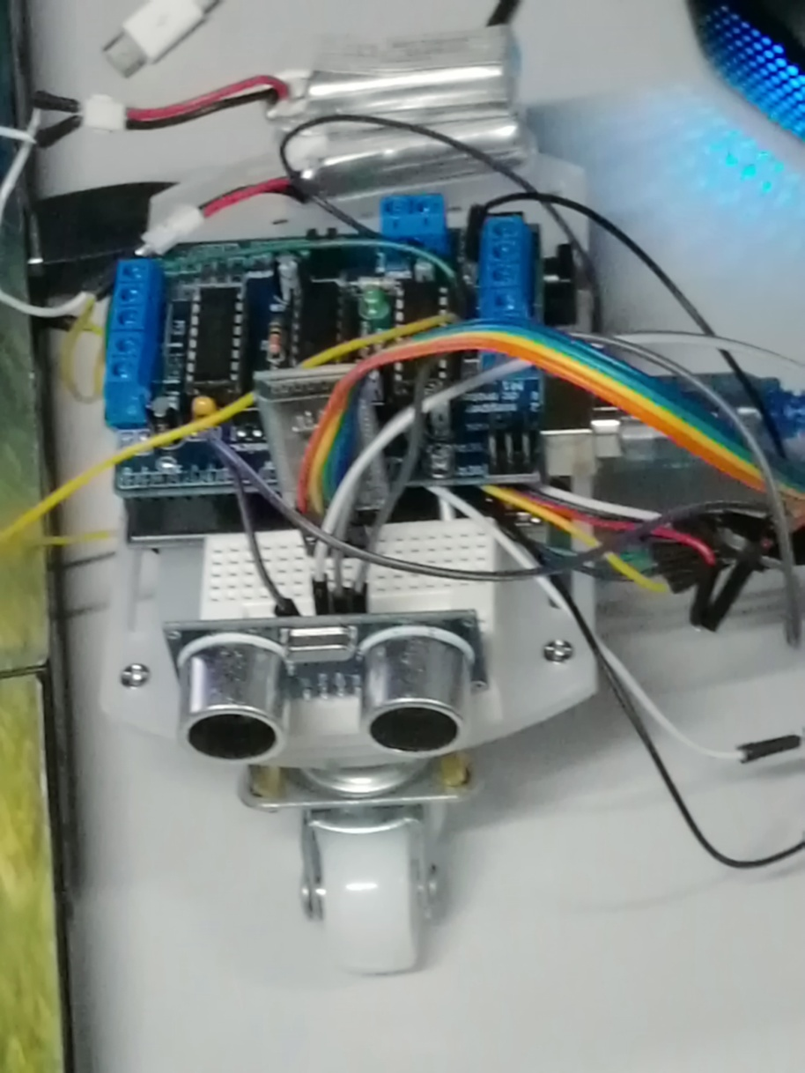
- 小车实地运行与距离传感器的应用
基于老师所给的示例代码，我们开始实现小车的实地运行。
代码中已经包含前进、后退和转向功能以及超声波距离传感器的控制。我们在电脑上将代码烧录进电路板，藉此控制小车的移动。
实际运行中我们发现许多问题：
小车的轮子转向总是相反；电机驱动板对应于代码中的M4接口损坏；Arduino程序无法在电脑上运行；超声波传感器同电机驱动板接触不良以及超声波传感器无法读出距离等问题。
我们对所给代码进行研究，并查阅网上相关资料，成功解决了以上问题。
首先是找到代码中控制轮子转向的部分，改变输入的电平高低，解决了小车实地运行的问题。对于驱动板上损坏的接口，我们也找到了控制代码，将AF_DCMotor Rback_motor(4)修改为AF_DCMotor Rback_motor(2)，利用完好的M2接口代替原本的M4接口。其他的bug也在不断调试中成功解决。
此阶段过后，我们的小车实现了以下功能：实地运行（包括前进、后退、停止及转向）和智能避障（遇到障碍物向左转向）。（实地避障运行图示）
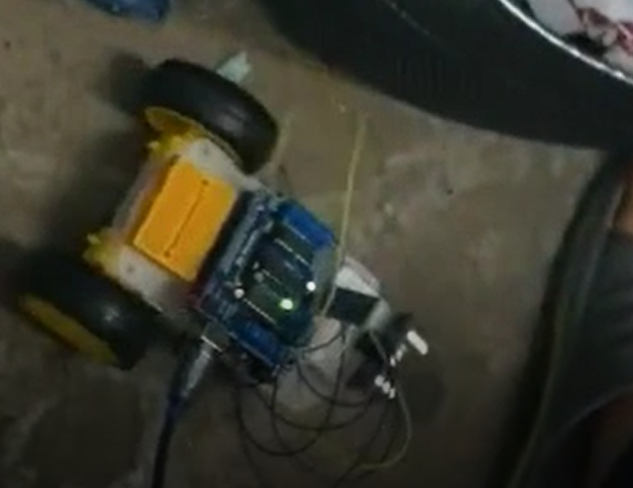
- 蓝牙传感器的应用：声控小车
此部分功能实现分为两个阶段：第一阶段是利用手机上的蓝牙串口助手与小车的蓝牙传感器连接控制小车运行；第二阶段是基于Android平台的声控应用通过蓝牙与小车连接控制小车运行。
第一阶段还是基于课堂所给的示例代码，经过烧制与调试，我们成功实现了通过手机上的蓝牙助手传递信息，如数字1、2等，代表小车不同的运行状态，进而通过电路板上已烧制好的程序控制小车运行。
第二阶段是我们小组讨论后，决定在原有的蓝牙通信功能上进行改进，实现基于蓝牙的远程声控功能。通过网上资料的查阅，我们找到了科大讯飞公司基于Android平台的应用示例代码。这个应用基于讯飞的语音识别库，功能很强大，我们接下来又自行学习了Android录音和蓝牙通信的相关api，对示例代码进行了改进。最后功能实现是通过特定命令语句向小车传递信息。比如4条常规命令：向前，向左，向右，停下来。4条命令通过语音识别分别生成1、2、3、4，并通过蓝牙自动发送到小车的蓝牙传感器上，得到命令的小车通过之前第一阶段的控制程序控制小车的运行。
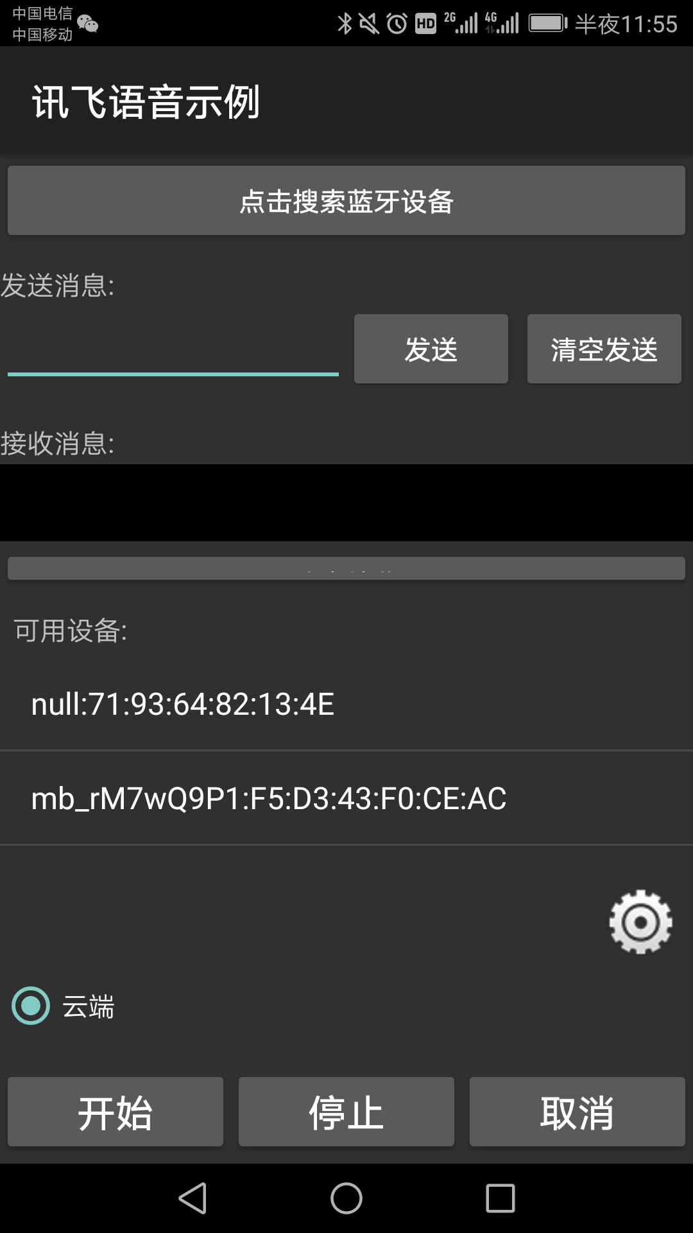
（安卓手机声控应用图示）
- 后续工作：机械臂的安装与图像识别系统
机器人在现代工业中应用得特别广泛，而其与外界接触的部分是机械臂，它可以代替人手，与外界环境中有毒以及有害的物质直接接触以减少对人的危害，它具有能不断重复工作和劳动、不知疲劳、不怕危险等特点。人类社会发展已离不开机器人技术，而机器人技术的进步又推动科技的进步。因此，设计机械手、机械臂有特别重要的意义。组内经过讨论决定实现老师上课演示的图像识别系统并给小车加装亚克力板机械臂，实现小车运行中辨识指定物体并抓取的功能。
我们小组使用的组合式机械臂是由若干一维机械臂以不同夹角组合而成，可实现机械臂的直线伸缩，或在 X-Y 平面移动，或在 X-Y-Z 空间定位等功能，能满足不同场合下的需要。机械臂小车具有体积小、灵活精妙的特性，可通过蓝牙控制前进、后退、转弯到指定位置，再进行机械臂的操作。
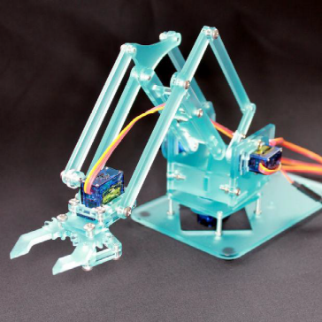
（完整机械臂图示）
实现图像识别系统需要有特定的训练集，让我们的小车可以通过摄像头识别特定物体，同时还要考虑到小车自身重量和机械臂可夹取的最大重量。
目前的想法还是配合蓝牙、PC上位机软件、android 端 App 控制，也就是既可以通过 Android 端控制小车前进后退转弯、机械臂的伸展收缩，也可以通过PC的上位机软件使用鼠标拖动滑块控制每个关节的位置，并且可以记录当前的位置。
但图像识别系统和机械臂自动控制的结合还要我们继续努力去攻克难关，实现这个看起来很酷的功能。
- 项目总结
通过Aicar项目我学到了很多新的知识，把老师课上的内容与实践结合也是得到了许多新的体悟。从小车的组装、调试和运行，我都有参与其中，动手能力得到极大锻炼。看到小车在地上跑起来，自己也有很大的成就感。
我同时也知道了自己的诸多不足。完成整个小车虽然并不存在过于复杂的编程，但真正深入学习移动机器人领域，光这些知识还是远远不够。比如为了解决运动问题，必须了解机械结构、运动学、动力学和控制理论；为了建立感知系统，需要学习计算机视觉等学科；为了定位导航需要学习算法、人工智能等方面的知识。移动机器人涉及到的学科很广泛，需要花费大量的时间精力去研究。

